内窥镜冲洗管
1.产品型号/规格及其说明
1.1型号规格分类
冲洗管分别由清洗接口及保护套、软管、流量调节器、滴斗、Y型三通、止流夹、瓶塞穿刺器及保护套、连接管组成。

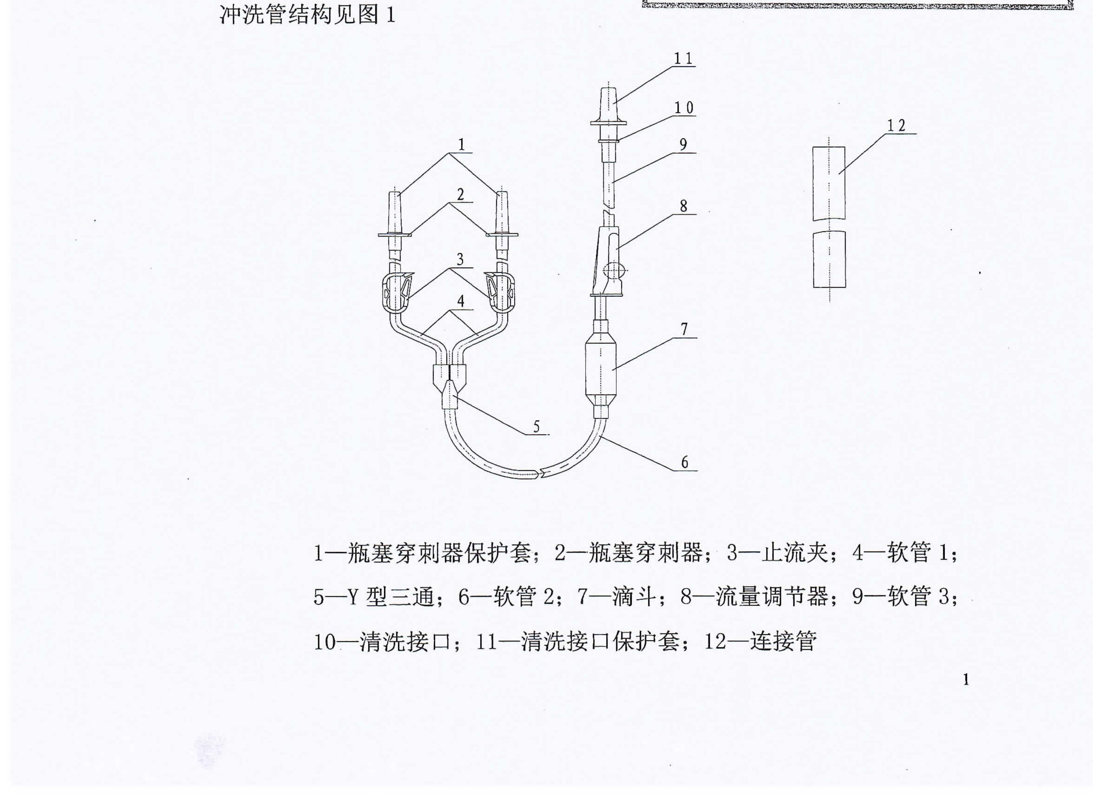
1.4冲洗管应符合本标准的要求，并按规定程序所批准的图样和技术文件制造
1.5 材料
冲洗管中，与药液接触的零部件有清洗接口、软管、滴斗、Y型三通、瓶塞穿刺器及连接管，其清洗接口、软管、滴斗、Y型三通及连接的材料均为医用级PVC材料制造，瓶塞穿刺器的材料为ABS材料制造。
1.6经包装的冲洗管在遵守搬运、贮存的条件下有效期为二年。
2.性能指标
2.1 物理要求
2.1.1 软管
2.1.1.1 软管应由软质材料制成，管子应塑化均匀，并透明或足够透明，当有气泡通过时，用正常或矫正视力可以发现水和空气的分界面。
2.1.1.2 软管的壁厚为 1.15±0.15mm，外径为 7.5±0.2mm。
2.1.1.3 末端至滴斗的软管(包括清洗接口)的长度为1600+30mm。
2.1.1.4 连接管的壁厚为 2+0.15mm，外径为 9.5±0.2mm。

2.1.2流量调节器
流量调节器应能调节液流从零至最大，其调节行程应不小于30mm。
注:流量调节器应能在一次冲洗过程中持续使用而不损伤软管。流量调节器和软管接触
在一起贮存时应不产生有害反应。
2.1.3 滴斗
2.1.3.1 滴斗应能清楚地观察液面
2.1.3.2 滴斗应能借助其弹性将液体容器中的药液引入冲洗管,其外体积应不小于 10cm'，壁厚平均不小于 0.7mm。
2.1.4 止流夹
软管上的止流夹在关闭时,应能有效地阻断不低于大气压强 50kPa 的气体流
通。
2.1.5瓶塞穿刺器
应符合 GB 8368-2005中6.4的规定。
2.1.6 保护套
冲洗管终端的保护套应保持瓶塞穿刺器和清洗接口等接头内表面无菌，不应自然脱落并易于拆除。
2.1.7 微粒污染
产品每平方厘米的内表面积 15μm~25μm的微粒数不应超过1个/mL,大于25 μm的微粒数不应超过 0.5 个/mL。
2.1.8 连接强度
冲洗管各组件间的连接(不包括保护套)，应能承受15N 的静拉力，持续15s不分离。
2.1.9 密封性
冲洗管输入 100kPa 的气压持续 10s，应无气体泄漏现象。
2.1.10 外观
冲洗管外观应整洁光滑、透明、柔软，不应有飞边、污渍、气泡、裂纹、吸瘪等现象。
2.2化学要求
2.2.1还原物质(易氧化物)
应符合 GB 8368-2005中7.1规定的要求。
2.2.2 酸碱度
应符合GB 8368-2005中7.3规定的要求。
2.2.3 蒸发残渣
应符合GB8368-2005中7.4规定的要求
2.2.4 环氧乙烷残留量
按 GB/T 14233.1 试验时，环氧乙烷残留量应不大于 10mg/kg。
2.3生物要求
2.3.1 无菌
冲洗管应无菌。
2.3.2 热原
应用适当的试验来评价冲洗管的致热性，结果应表明冲洗管无热原。

- 检验方法
3.1物理要求
3.1.1 软管
用通用量具及目测方法检查，其结果应符合2.1.1中的要求。
3.1.2流量调节器
将流量调节器的调节轮从流量调节器的最大端调至最小端，并反复来回10次，其结果应符合 2.1.2中的要求。
3.1.3 滴斗
用通用量具及目测方法检查，其结果应符合2.1.3中的要求。
3.1.4 止流夹
压强 50kPa关闭止流夹以阻断软管的流通，当从清洗接口输入不低全漫态微的气体持续 10s，另一端出口浸入水中有无气泡逸出4中的要求。
3.1.5瓶塞穿刺器
用通用量具及目测方法检查，其结果应符合2.16
3.1.6 保护套
将保护套分别套在瓶塞穿刺器及清洗接口上。用手握住软管抖动10次，然后用手拔掉。其结果应符合 2.1.6中的要求。
3.1.7 微粒污染
按照 GB 19335-2003的附录A或其他等效方法进行测定,其结果应符合2.1.7中的要求。
3.1.8连接强度
将冲洗管上的清洗接口端挂在吊钩上固定住，另一端悬挂 15N静态的物体持续 15s，观察其结果应符合2.1.8中的要求。3.1.9 密封性
将冲洗管一端封口，浸入 20℃~30℃的水中，从另一端输入压力为100kPa的气姳呻想压，匭记目测观察水面有无气泡逸出，其结果应符合2.1.9中的要求。3.1.10 外观
手感目测，应符合 2.1.10 中的要求。
3.2化学要求
3.2.1还原物质(易氧化物)
应符合GB8368-2005中附录B规定的方法进行，其结果应符合2.2.1中的要求。
3.2.2酸碱度
应符合GB8368-2005中附录B规定的方法进行，其结果应符合2.2.2中的要求。
3.2.3 蒸发残渣
应符合GB8368-2005中附录B规定的方法进行，其结果应符合2.2.3中的要求。
3.2.4 环氧乙烷残留量
按 GB/T 14233.1-2008 中规定的方法进行试验，其结果应符合2.2.4中的要求。
3.3生物要求
3.3.1 无菌
应按《中国药典》2015版第四部中规定的方法进行，其结果应合2.2.1中的要求。
3.3.2热原
应按 GB/T 14233.2-2005 中给出的热原的试验方法进行，(取同一批号的内窥镜冲洗管3付，产品在无菌条件下，每付内窥镜冲洗管内腔注入0.9%氯化注射液不超过 80m1，两端密封后反复荡洗5次，置(37±1)℃恒温箱中保温 2h，取出后将供试液汇集至一无菌无热原具塞玻璃容器内，作为供试液(供试液贮存不超过 2h)。)应无致热原。

